Projeto 2º NAP – Sistema de jogo RPG

Conforme definição descrita por CANALTECH (2019), tem-se que “a sigla RPG significa Role Playing Game (em tradução livre, jogo de interpretação de papéis). Ou seja, um RPG é um jogo em que as pessoas interpretam seus personagens e criam narrativas que giram em torno de um enredo. No caso de um RPG de mesa, cada uma dessas histórias é criada por uma pessoa que leva o nome de mestre do jogo (grifo nosso)”.
Diante do exposto, este trabalho solicita o desenvolvimento de um jogo RPG considerando as seguintes regras abaixo descritas:

- Normas Gerais:
  - Máximo de 4 (quatro) alunos;
  - Pontuação: 10,0 (dez) pontos para o 2º NAP;
  - Data de entrega: conforme SIGAA.
  - Entregar documento técnico e código-fonte da história, consolidado em um único documento;
  - Serão aceitos somente os documentos submetidos via SIGAA;
  - Basta apenas um integrante da equipe enviar documento via SIGAA;
- Regras sobre o enredo da história:
  - Tema geral: Ficção;
  - 1 (um) personagem principal;
  - Mínimo de 3 (três) finais diferentes;
  - Proibido qualquer tema, texto, descrição, insinuação que fira o inciso X do artigo 5º, da constituição de 1988, que determina que não se pode ferir a intimidade, privacidade, honra e imagem de outra pessoa;
  - Texto inicial para contextualizar o leitor sobre a história;
  - Mínimo de 20 desvios/interações com o leitor;
  - Mínimo de 2 (duas) opções por decisão/pergunta (texto pergunta);
  - Antes de cada interação com o leitor deve existir um texto narrando (texto base) o desenvolvimento da história, não confundir com a pergunta (texto pergunta) de decisão que será feita ao leitor, por exemplo, observar a figura 01 a seguir:
Figura 01 – Exemplo de Texto RPG
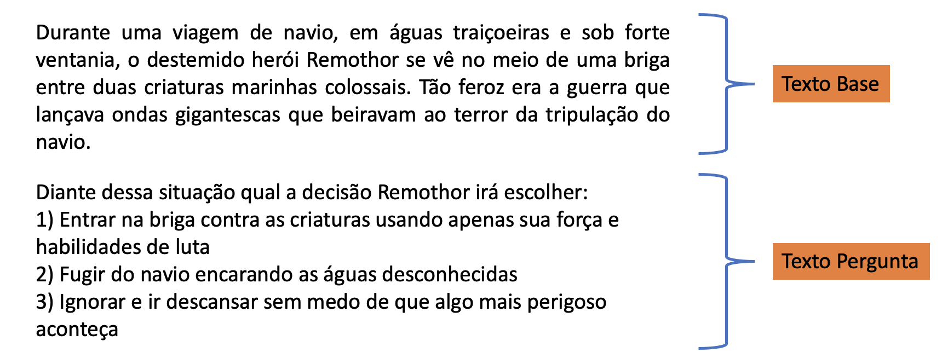
Fonte: Autor.

- Regras de desenvolvimento do software:
  - Desenvolver utilizando a linguagem de programação estudada na disciplina;
  - Utilizar estruturas de decisão
  - Utilizar modularização a cada conjunto texto base/texto pergunta;
  - Não será aceito códigos com erro ou incompletos, nestes casos a equipe ficará com 0 (zero) pontos;
- Sobre o documento a ser entregue:
  - Estar formatado e conter capa com nome da história e da equipe de desenvolvedores;
  - Seção “Descrição técnica sobre a história”: Deve conter um diagrama de fluxo, navegação ou qualquer outro diagrama que informe todos os possíveis caminhos e seus “links” de início ao fim da história, conforme ilustrado na figura 02 a seguir:

Figura 02 – Diagrama de fluxo de uma história RPG
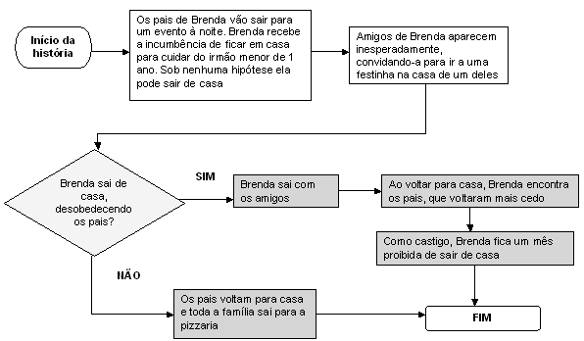
Fonte: A internet (link para acesso https://br.pinterest.com/pin/685110162041827063/)

  - Seção “Código-fonte”: inserir o código-fonte do sistema desenvolvido, postar o código no github (link: https://github.com/);
  - Seção “Referências”: Inserir as referências bibliográficas utilizadas na construção do projeto;
- Critérios para avaliação:
  - Documento submetido conforme regras descritas na seção 1 a 4;
  - Penalização de 10,0 (dez) pontos para o caso do não envio do documento final via SIGAA;
  - Software com erros de sintaxe (erros ou advertências informadas pelo compilador) ou erro de compilação, penalização de 10,0 (dez) pontos;
  - Penalização de 0,5 (meio) ponto por cada descumprimento da modularização requerida neste documento, até o máximo acumulado de 10,0 (dez) pontos;
  - Penalização de 0,5 (meio) ponto por cada descumprimento da aplicação da estrutura de decisão requerida neste documento, até o máximo acumulado de 10,0 (dez) pontos;
  - Penalização de 5,0 (cinco) pontos por história sem enredo coeso;
  - Penalização de 4,0 (quatro) pontos em caso de erro gramatical, aplicado somente a partir de 5 (cinco) erros identificados no documento;
  - Demais orientações serão dirimidas em sala de aula.

